
FACULDADE DE TECNOLOGIA DE PRESIDENTE PRUDENTE
TECNOLOGIA ANÁLISE E DESENVOLVIMENTO DE SISTEMAS

ORDO

Engenharia de Software II, 3º Módulo - Noite

Aisla Giacomini de Souza Pinto – 1570482523016 – aisla.souza@fatec.sp.gov.br
Fernanda Ribeiro Silva – 1570482423025 – fernanda.silva233@fatec.sp.gov.br
Renan Augusto M. de Arruda – 1570482423026 – renan.arruda01@fatec.sp.gov.br

Presidente Prudente – SP
2025
SUMÁRIO

1 INTRODUÇÃO 3
1.1 OBJETIVO 3
1.2 ESCOPO 3
1.3 DEFINIÇÕES, SIGLAS E ABREVIAÇÕES 6
1.4 REFERÊNCIAS 7
1.5 VISÃO GERAL 7
2 DESCRIÇÃO GERAL DO PRODUTO 8
2.1 ESTUDO DE VIABILIDADE 8
2.1.1 Alternativa Proposta: Sistema "Ordo" 8
2.1.2 Análise de Custos 8
2.2 PERSPECTIVA DO PRODUTO 9
2.3 FUNÇÕES DO PRODUTO 10
2.3.1 Funções Básicas 10
2.3.2 Funções Fundamentais 12
2.3.3 Funções de Saída 13
2.4 CARACTERÍSTICAS DO USUÁRIO 14
2.5 LIMITES, DEPENDÊNCIAS E SUPOSIÇÕES 15
2.6 REQUISITOS ADIADOS 15
3 REQUISITOS ESPECÍFICOS 16
3.1 DIAGRAMA DE CASOS DE USO 16
3.2 ESPECIFICAÇÕES DE CASOS DE USO 16
3.3 DIAGRAMAS DE ATIVIDADES DOS CASOS DE USO 31
ANEXO A – Referências 43
ANEXO B – Referências 44
ANEXO C – Referências 45

INTRODUÇÃO

OBJETIVO
O objetivo deste documento é especificar as funções do software Ordo da empresa EletroMiller, seus requisitos de funcionamento, siglas utilizadas, explicar a interface do produto, as exigências de conhecimento do usuário e serve como contrato para as partes.

ESCOPO
O sistema "Ordo" será desenvolvido para a empresa Eletro Miller, focada no ramo de manutenção de lavadoras de alta pressão, eletroportáteis e ferramentas elétricas. O sistema terá como objetivos principais gerenciar as Ordens de Serviço para manutenção e prestação de serviços, associando-as a clientes e aparelhos.
Atualmente, a empresa realiza os processos de trabalho de maneira parcialmente manual, utilizando guias/papéis físicos. As ordens de serviço geradas são físicas e ficam acumuladas em um espaço reaproveitado, sem a possibilidade de organização por data, nome de cliente, ou qualquer outro tipo de informação, e com a possibilidade de perdas. Isso gera desorganização, imprecisão e redução na agilidade para os contatos com os clientes e seu acesso. O tempo de atendimento é diretamente influenciado pela habilidade do atendente em digitar as guias manualmente.
Devido a essas dificuldades com o controle manual, será desenvolvido o sistema "Ordo".
As funcionalidades essenciais que definem o escopo primário do "Ordo" incluem a capacidade de iniciar a criação de uma nova Ordem de Serviço através de uma opção dedicada. O atendente deverá ser capaz de identificar e vincular um cliente existente à OS através de uma busca por nome ou CPF. Caso o cliente ainda não possua cadastro, o sistema permitirá o cadastro de um novo cliente diretamente na tela de criação da OS, solicitando informações cruciais como Nome Completo, Telefone, CPF e Endereço. É uma regra de negócio que todo cliente que contrata um serviço na loja deve ter seu cadastro realizado no sistema.
Além dos dados do cliente, o sistema deverá permitir o registro detalhado das informações do aparelho trazido para manutenção ou orçamento. Isso inclui campos para o tipo de aparelho, a marca (limitada àquelas atendidas pela loja), modelo, número de série, cor, descrição de acessórios deixados pelo cliente, a descrição do problema relatado e o estado geral do produto no momento da entrada. Cada aparelho deixado precisa ser cadastrado, atrelado ao cliente correspondente e gerar uma nova Ordem de Serviço.
Um aspecto central do sistema é o registro e controle do processo de orçamento e manutenção. O sistema deve registrar os tempos estimados informados ao cliente tanto para a elaboração do orçamento quanto para a execução da manutenção, incluindo a confirmação de que o cliente concordou com esses prazos. Será crucial registrar e controlar a aprovação ou rejeição do orçamento pelo cliente para cada OS. A manutenção do aparelho somente será realizada após a expressa aprovação do orçamento pelo cliente. O sistema também deverá permitir o registro das peças utilizadas durante a manutenção, com a seleção dessas peças feita a partir de um catálogo disponível no sistema.
Para acompanhar o andamento dos serviços, o sistema permitirá a atualização do status de cada Ordem de Serviço. Os status podem variar, incluindo, por exemplo, "Aguardando Orçamento", "Em Manutenção", "Entregue" ou “Descartado”. Há uma regra de negócio prevendo que o aparelho deixado pode ser descartado caso o cliente não aprove o orçamento e não o retire, ou se o descarte for solicitado pelo cliente. O sistema também deve gerenciar o processo de registro da retirada do aparelho, documentando quem retirou o produto e qual o método de autorização utilizado, como a retirada pelo próprio cliente, por um terceiro portando a via impressa da OS do cliente, ou por um terceiro com autorização prévia registrada. O sistema deverá garantir que a retirada do aparelho siga estas regras de autorização estabelecidas.
Após a inserção dos dados iniciais do cliente e do aparelho, o sistema permitirá salvar a nova Ordem de Serviço, gerando automaticamente um número único sequencial para identificação. Este registro ficará armazenado na base de dados para futuras consultas. Uma funcionalidade essencial é a capacidade de imprimir ou gerar um arquivo PDF da Ordem de Serviço completa. Este documento impresso deverá conter todas as informações relevantes: dados do cliente e do aparelho, descrição do defeito relatado, detalhes dos serviços (a serem executados ou realizados), peças utilizadas (se aplicável), valores, tempos estimados e campos dedicados para a assinatura do cliente. A geração de uma OS com a assinatura do cliente é um requisito para todo aparelho deixado na loja. Para facilitar a gestão, o sistema oferecerá uma funcionalidade de consulta de Ordens de Serviço, permitindo buscar registros utilizando diversos filtros como número da OS, nome ou CPF do cliente, status atual ou período de registro.
Além das funcionalidades essenciais, foram identificadas algumas funcionalidades desejáveis que, embora potencialmente fora do escopo inicial ou com menor prioridade, podem ser consideradas para futuras versões. Estas incluem a possibilidade de registrar observações adicionais ou até mesmo fotos do estado do aparelho no momento da entrada. Seria útil que o sistema pudesse alertar visualmente caso se inicie ou registre uma manutenção sem que o orçamento correspondente tenha sido aprovado. Outras funcionalidades desejáveis abrangem a geração de uma etiqueta de identificação com o número da OS para ser afixada no aparelho, possivelmente interagindo com uma impressora de etiquetas, a geração de relatórios sobre serviços realizados por período, técnico ou tipo, com a opção de exportar dados para formatos como CSV, a exibição de alertas visuais para OSs com prazos de orçamento ou manutenção próximos do vencimento ou já vencidos, e a capacidade de enviar mensagens (automáticas ou manuais) para o WhatsApp do cliente com atualizações sobre a OS.
O sistema "Ordo" também deverá aderir a certos requisitos não funcionais e restrições para garantir sua eficácia e usabilidade. É um requisito inverso crucial que o sistema não permita a criação de uma Ordem de Serviço sem que haja um cliente cadastrado e associado a ela. Similarmente, não se deverá permitir a exclusão de um cliente que possua Ordens de Serviço associadas, embora a inativação possa ser uma alternativa. Outra restrição importante é que o status de uma OS não possa ser alterado para "Entregue" sem que o processo de validação da retirada do aparelho tenha sido cumprido.
No que tange aos requisitos não funcionais, a interface do usuário deve ser intuitiva, com navegação clara e consistente, permitindo que usuários com conhecimento básico em informática consigam realizar as operações principais rapidamente. A performance do sistema é importante, especialmente na consulta de OSs e clientes, que deve retornar resultados em no máximo 3 segundos, mesmo com um volume considerável de dados. A segurança será tratada exigindo autenticação de usuário (login/senha) e permitindo a implementação de diferentes níveis de acesso para perfis distintos (atendente, administrador etc.). Para garantir a confiabilidade e evitar a perda de informações, o sistema deverá realizar backups automáticos diários da base de dados. A disponibilidade do sistema é requerida localmente para uso da empresa. Visando futuras evoluções e correções, o código-source deverá ser bem documentado e modularizado, facilitando a manutenibilidade. Por fim, o sistema deverá fornecer mensagens de erro claras e informativas para guiar o usuário em situações de falha.
Quanto às interfaces externas, o sistema "Ordo" será primariamente acessado através de uma Interface Gráfica de Usuário (GUI) utilizando um navegador web nos computadores dos atendentes, conectados à rede local da empresa. A interação do usuário ocorrerá via teclado e mouse, com a exibição das informações em monitores. O sistema deverá ser capaz de interagir com uma impressora padrão (local ou em rede) para imprimir Ordens de Serviço e relatórios em formato A4. Potencialmente, poderá interagir também com uma impressora de etiquetas. A comunicação externa, se implementada a funcionalidade de mensagens, ocorrerá através de uma API do WhatsApp, o que exigirá conexão à internet no servidor. O sistema utilizará uma biblioteca de software para a geração de arquivos PDF das OSs. A comunicação interna entre o navegador (cliente) e o servidor do sistema na rede local se dará via protocolo HTTP.

DEFINIÇÕES, SIGLAS E ABREVIAÇÕES
OS – Ordem de Serviço
Desktop
F_B – Requisito Funcional Básico
F_F – Requisito Funcional Fundamental
F_S – Requisito Funcional Saída
e – Requisito Evidente
o – Requisito Oculto
d – Requisito Decorativo

REFERÊNCIAS
Tabela 1 - Relação de Referências
Número | Descrição | Data | Responsável
01 | Orçamento | 16/06/2025 | Paloma
02 | O.S. da loja | 16/06/2025 | Paloma
03 | O.S. do Cliente | 16/06/2025 | Paloma
Os documentos relacionados acima poderão ser visualizados em: Anexo - Referências

VISÃO GERAL
A primeira seção é dedicada à descrição geral do funcionamento do sistema e suas funções, além de informações gerais das organizações envolvidas.
A segunda seção apresenta uma descrição geral do produto, bem como um estudo de viabilidade, tabela de custos, justificativa da alternativa de hardware e software selecionados, a perspectiva do produto, característica do usuário (nível de escolaridade, conhecimento com informática), as limitações do sistema e suas suposições e dependências e possíveis requisitos adiados.

DESCRIÇÃO GERAL DO PRODUTO

ESTUDO DE VIABILIDADE
Este estudo tem como objetivo analisar a viabilidade técnica, operacional e financeira da implementação do sistema "Ordo" para a gestão de Ordens de Serviço (OS) na empresa Eletro Miller. A análise parte do cenário atual descrito anteriormente e avalia a alternativa de desenvolvimento de um software customizado em contraste com outras soluções.

Alternativa Proposta: Sistema "Ordo"
A alternativa proposta é o desenvolvimento e a implantação do sistema "Ordo", uma aplicação web de uso interno projetada especificamente para as necessidades da Eletro Miller. O sistema irá digitalizar e automatizar todo o fluxo de Ordens de Serviço.

Análise de Custos
A implantação do sistema "Ordo" envolve custos de hardware, desenvolvimento de software e treinamento. A tabela abaixo detalha os investimentos estimados.

Tabela 2 - Análise de Custos
Item | Descrição | Custo Estimado (R$)
Hardware | Aquisição de um servidor dedicado para hospedar a aplicação e o banco de dados. | R$ 4.500,00
Software | Desenvolvimento customizado do sistema "Ordo", incluindo todas as funcionalidades essenciais descritas no escopo. | R$ 15.000,00
Implantação | Instalação do sistema no servidor, configuração da rede e dos terminais de acesso (desktops dos atendentes). | R$ 1.200,00
Treinamento | Capacitação da equipe (atendentes, técnicos e administradores) para utilização correta e eficiente do novo sistema. | R$ 800,00
Total Estimado |  | R$ 21.500,00

Apesar do investimento inicial, o projeto se justifica pelos expressivos benefícios esperados. Haverá um ganho direto na agilidade operacional, na segurança dos dados com backups automáticos e na redução de custos com insumos de papelaria. Estrategicamente, o sistema permitirá uma gestão baseada em dados concretos, além de transmitir uma imagem de maior profissionalismo e confiança aos clientes.

PERSPECTIVA DO PRODUTO
Em sua essência, o "Ordo" será um produto autônomo e autocontido, operando como uma aplicação web interna. Ele será hospedado em um servidor local na rede da empresa e será acessado pelos usuários (atendentes, técnicos, administradores) através de um navegador web padrão em seus computadores de trabalho, com a comunicação entre cliente e servidor ocorrendo via protocolo HTTP.
A perspectiva do produto envolve as seguintes interfaces e interações-chave com seu ambiente:
- Interface com o Usuário: A interação primária será através de uma Interface Gráfica de Usuário (GUI) projetada para ser intuitiva. Os usuários inserirão dados via teclado e mouse e visualizarão informações nos monitores dos seus computadores.
- Interface com Hardware Periférico: O sistema deverá interagir com o hardware da empresa para produzir saídas físicas. Isso inclui a capacidade essencial de se comunicar com impressoras padrão para gerar Ordens de Serviço e relatórios em formato PDF. Adicionalmente, prevê-se a capacidade desejável de interagir com uma impressora de etiquetas para a identificação de aparelhos.
- Interface com Sistemas Externos: Embora seja um sistema de uso interno, o "Ordo" tem interfaces desejáveis que o conectam ao ambiente externo para melhorar a comunicação. A mais significativa é a integração com a API do WhatsApp para o envio de notificações automáticas ou manuais aos clientes, exigindo acesso à internet a partir do servidor.
- Interface de Exportação de Dados: O sistema permitirá a exportação de dados de relatórios para formatos comuns como CSV, possibilitando que as informações sejam utilizadas em outras ferramentas de análise, como planilhas eletrônicas, para fins de gestão externa ao sistema.

FUNÇÕES DO PRODUTO

Funções Básicas
Tabela 3 - Funções Básicas
Identificação | Descrição
F_B01e – Cadastro de cliente | Esta função permite o cadastro completo de novos clientes, incluindo nome, contato (telefone, e-mail) e endereço.
F_B02e – Registro de entrada de aparelho | O sistema deve permitir o registro da entrada de um aparelho para orçamento e/ou manutenção, incluindo marca (limitada às marcas atendidas pela loja), modelo, número de série (se aplicável), descrição do defeito relatado pelo cliente, e associação ao cliente cadastrado.
F_BF03 – Autenticação do usuário | O sistema deve exigir autenticação de usuário (login e senha) para acesso às suas funcionalidades. Diferentes níveis de acesso (perfis de usuário, ex: atendente, técnico, administrador) devem ser implementáveis.
F_BF05 – Disponibilidade do sistema | Nesta função, o sistema deve estar disponível localmente para uso da empresa.
R_NF04 – Integridade de dados | O sistema deve garantir a integridade dos dados, realizando backups automáticos diários da base de dados para prevenir perdas de informação.
RR_B07 – Mensagem de erro | O sistema deve fornecer mensagens de erro claras e informativas, orientando o usuário sobre como proceder em caso de falhas ou entradas inválidas.
F_B03o – Registro do tempo estimado | O sistema deve permitir o registro dos tempos estimados informados ao cliente para a realização do orçamento e, posteriormente, para a manutenção, incluindo a confirmação de concordância do cliente.
R_F06d – Observação | O sistema deve permitir o registro de observações adicionais ou fotos do estado do aparelho no momento da entrada.

Funções Fundamentais
Tabela 4 - Funções Fundamentais
Identificação | Descrição
F_F04e – Registro e controle de aprovação | Essa função deve permitir o registro e controle da aprovação ou rejeição de um orçamento pelo cliente para uma Ordem de Serviço específica.
F_F05e – Registro de peças utilizadas | O sistema deve permitir o registro das peças a serem utilizadas (ou que foram utilizadas) em uma manutenção, selecionando-as de um catálogo de peças.
F_F8o – Atualização de status | O sistema deve permitir a atualização do status de uma Ordem de Serviço (ex: "Aguardando Orçamento", "Aguardando Aprovação Cliente", "Orçamento Rejeitado", "Em Manutenção", "Aguardando Peças", "Manutenção Concluída", "Aguardando Retirada", "Entregue", “Descartado”).
F_F10o – Registro de autorização para retirada | O sistema deve registrar os dados da pessoa que retira o aparelho e o método de autorização (próprio cliente, terceiro com OS, terceiro com autorização prévia).
F_F13e – Filtros de pesquisa | Essa função deve permitir a consulta de Ordens de Serviço por diversos filtros (número da OS, nome do cliente, CPF do cliente, status da OS, período).
F_F01 - Condição para emissão de ordem de serviço | O sistema não deve permitir o cadastro de uma Ordem de Serviço sem a prévia existência de um cliente cadastrado e associado.
F_F02 – Requisito para exclusão dos clientes | Essa função não deve permitir a exclusão de um cliente que possua Ordens de Serviço ativas ou históricas associadas a ele (poderá permitir inativação).
F_F03 - Status de OS | O sistema não deve permitir que o status de uma OS seja alterado para "Entregue" sem que o processo de validação da retirada (RN09) tenha sido cumprido.
F_F06 – Código fonte documentação | O código-fonte do sistema deve ser bem documentado e modularizado para facilitar futuras manutenções, correções e evoluções.
F_F1u – Interface de usuário | O sistema deve prover uma Interface Gráfica de Usuário (GUI) acessível através de navegador web nos computadores dos atendentes, conectados à rede local da empresa.
F_F7o – Status de manutenção | O sistema deve avisar caso haja o início ou registro de uma manutenção se o orçamento correspondente não estiver com status "Aprovado".

Funções de Saída
Tabela 5 - Funções de Saída
Identificação | Descrição
F_S11e – Impressão de Ordem de Serviço | Essa função permitirá a impressão ou geração em PDF de uma Ordem de Serviço completa, contendo dados do cliente, aparelho, defeito relatado, serviços a serem executados, peças (se aplicável), valores, tempos estimados e campos para assinatura
F_S13e – Consulta | Essa função deve permitir a consulta de Ordens de Serviço por diversos filtros (número da OS, nome do cliente, CPF do cliente, status da OS, período).
F_S14d – Geração de relatório | Essa função deve gerar relatórios de serviços realizados por período, por técnico (se aplicável) ou por tipo de serviço.
F_F15o – Exibir alerta | Essa função deve exibir alertas visuais para OSs com prazos de orçamento ou manutenção próximos do vencimento ou vencidos.
F_F16o – Envio automático | Essa função deverá permitir envio automático ou manual de mensagens para o WhatsApp do cliente com atualizações da OS (orçamento, aprovação, status, retirada).
F_F9o – Cálculo de orçamento | Essa função deverá calcular o valor total de um orçamento/serviço com base nas peças utilizadas e no valor da mão de obra.
F_F01 – Interface intuitiva | A interface do sistema deve ser intuitiva, com navegação clara e consistente, permitindo que um usuário com conhecimento básico em informática realize as operações essenciais (cadastro de cliente, OS, consulta) com no máximo 15 minutos de exploração autodidata ou um breve treinamento.

CARACTERÍSTICAS DO USUÁRIO
O software exige conhecimentos básicos prévios de informática para seu uso, visto que será utilizado em ambiente Desktop, necessitando de um treinamento mínimo para dominar os comandos básicos do sistema e o fluxo de trabalho.

LIMITES, DEPENDÊNCIAS E SUPOSIÇÕES
Requisitos mínimos: Servidor dedicado com memória suficiente a instalação do software e um Desktop com sistema operacional compatível, como Windows 10 ou superior e memória suficiente para utilização das interfaces do software na máquina.

REQUISITOS ADIADOS
Integração do software com impressora de etiquetas.

REQUISITOS ESPECÍFICOS

DIAGRAMA DE CASOS DE USO
Figura 1 - Diagrama de Casos de Uso.
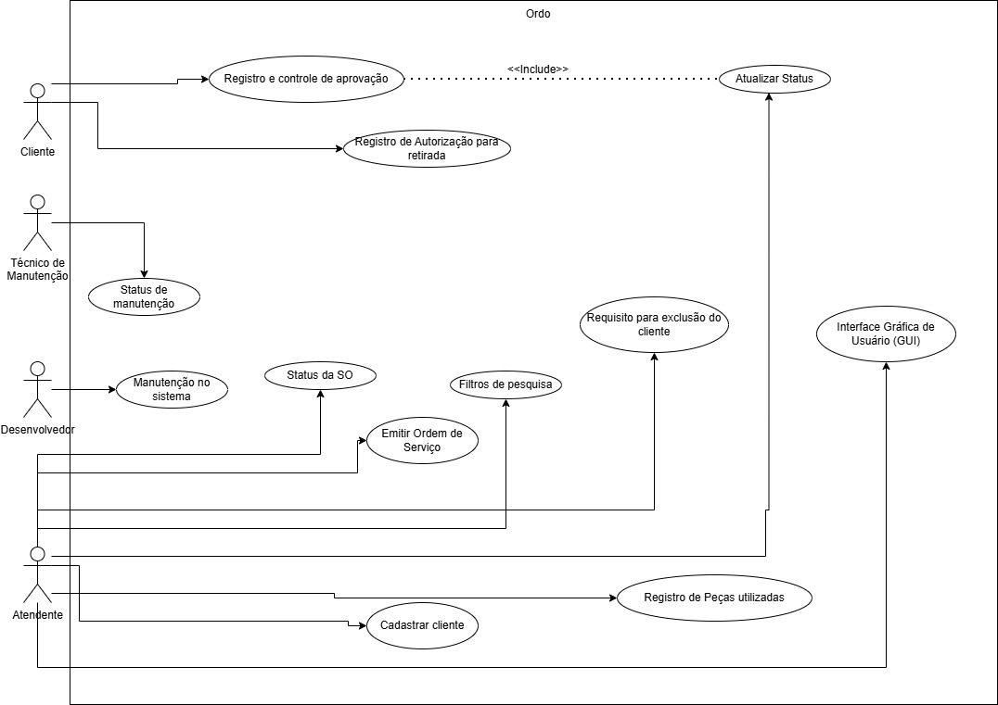
Fonte: Elaborado pelos autores.

ESPECIFICAÇÕES DE CASOS DE USO
Caso de uso: Registro e controle de aprovação
Ator principal: Cliente
Ator secundário: Atendente
Interesses e interessados:
- Cliente: Deseja aprovar e registrar um orçamento.
- Atendente: Precisa ser informado da decisão do cliente para a continuidade do serviço.
Pré-condição:
- O cliente precisa estar cadastrado
- O orçamento deve estar disponivel no sistema para o cliente
Pós-condição:
- O histórico da OS é atualizado com a decisão do cliente
- O orçamento é registrado e vinculado ao cadastro do cliente

Cenário de Sucesso:
- O cliente acessa o sistema na opção de orçamentos
- O sistema exibe os detalhes do orçamento
- O cliente seleciona a opção aprovado dentre as opções Aprovado e Rejeitar
- O sistema registra a decisão e atualiza o status do orçamento
- O sistema envia uma notificação para o atendente com a decisão do cliente
- O sistema registra o orçamento no cadastro do cliente

Fluxos alternativos:
2. Orçamento não vinculado:
2.I. O cliente acessa o sistema na opção de orçamentos
2.II O sistema não exibe informações sobre orçamentos para esse cliente
3. Cliente rejeita o orçamento
3.I O cliente seleciona a opção “Rejeitar”
3.II O sistema registra a decisão e atualiza o status do orçamento para “Rejeitado”
3.III O sistema envia uma notificação ao atendente com a rejeição
3.IV O orçamento é arquivado no cadastro do cliente
4. Opção não vinculada
4.I O sistema não registra a opção selecionada pelo cliente
4.II O atendente não é notificado sobre o orçamento
4.III O status do orçamento é mantido como “Aguardando resposta”

Caso de Uso: Registro de peças utilizadas
Ator Principal: Atendente.
Interessados e Interesses:
- Atendente: Deseja registrar as informações das peças utilizadas ou a serem utilizadas no concerto do equipamento.
Pré-condição:
- O atendente deve estar autenticado no sistema e a OS deve estar cadastrada e ativa no sistema.
Pós-condição:
- O registro de peças fica salvo e disponível para consulta e cálculo dos valores gastos na troca.

Cenário de Sucesso:
- O atendente acessa a OS em andamento.
- Seleciona a opção “Registrar Peças”.
- O sistema exibe o catálogo de peças disponíveis.
- O atendente escolhe as peças e as quantidades utilizadas e seleciona a opção de confirmar.
- O sistema confirma os dados e salva no banco de dados as informações vinculadas à OS.
- O sistema exibe uma mensagem do salvamento com sucesso.

Fluxo alternativo:
4. Dados não preenchidos:
4.I O sistema verifica que o atendente não selecionou nenhuma peça.
4.II O sistema informa o erro ao atendente.
4.III O atendente escolhe as peças e as quantidades utilizadas e seleciona a opção de confirmar.
4.IV O fluxo volta para o passo 5.

Caso de Uso: Cadastrar Cliente
Ator Principal: Atendente
Interessados e Interesses:
- Atendente: Deseja registrar as informações do cliente para seguir com o fluxo do atendimento.
- Cliente: Deseja ter o aparelho consertado.
Pré-condição:
- O Atendente deve estar autenticado.
Pós-condição:
- Os dados do cliente ficam cadastrados no sistema e disponíveis para serem vinculados à uma ou mais ordens de serviço.

Cenário de Sucesso:
- O atendente seleciona a opção de abrir uma nova ordem de serviço.
- O sistema exibe a janela de criação de ordem de serviço e solicita a identificação do cliente.
- O atendente digita o CPF ou nome do cliente e consta que não possui cadastro.
- O atendente seleciona a opção “Cadastrar novo cliente”.
- O sistema exibe uma janela com campos para serem preenchidos com os dados do cliente.
- O atendente preenche os campos com os dados solicitados ao cliente e seleciona a opção de confirmar.
- O sistema valida os dados e salva no banco de dados.
- O sistema exibe uma mensagem de sucesso.
- O sistema vincula o cliente recém-cadastrado à ordem de serviço já no processo de criação.

Fluxos Alternativos:
3. Cliente já cadastrado:
3.I O sistema localiza um cliente com o mesmo nome e/ou CPF no banco de dados e informa o atendente.
3.II O atendente confirma que são os dados do cliente e seleciona o cadastro.
3.III O sistema vincula o cliente selecionado à ordem de serviço e o caso de uso é encerrado.
8. Dados incompletos ou errados:
8.I O sistema verifica que um ou mais campos não foram preenchidos ou foram preenchidos de forma errada (Ex: CPF com número de dígitos errado).
8.II O sistema informa o erro ao atendente e destaca os campos vazios ou preenchidos de forma errada.
8.III Fluxo retorna ao passo 6.

Caso de uso: Registro de autorização para retirada
Ator principal: Cliente
Ator secundário: Atendente
Interesses e interessados:
- Cliente: Deseja registrar quem fará a retirada do serviço
- Atendente: Precisa ser informado da decisão do cliente para a liberação do serviço.
Pré-condição:
- O cliente precisa estar cadastrado
- O orçamento deve estar atualizado como Finalizado pelo atendente
Pós-condição:
- O histórico da OS é atualizado com a decisão do cliente

Cenário de sucesso:
- Cliente acessa o sistema na opção serviços
- Sistema abre a ordem de serviço e o campo para escolher quem retirará o serviço
- Cliente seleciona entre as opções próprio cliente, terceiro com OS, terceiro com autorização prévia
- Sistema registra a informação na ordem de serviço e atualiza o histórico

Fluxos alternativos:
1. Cliente não está autenticado
1.I Cliente tenta acessar a opção de serviços sem estar logado.
1.II Sistema exibe mensagem: “Você precisa estar autenticado para acessar esta funcionalidade.”
1.III Cliente é redirecionado para a tela de login.
2. Ordem de Serviço não disponível ou não finalizada
2.I Sistema não encontra OS vinculada ao cliente ou ela está com status diferente de “Finalizado”.
2.II Sistema exibe mensagem: “Nenhuma Ordem de Serviço disponível para retirada no momento.”
2.III Cliente retorna à tela inicial ou entra em contato com o atendente.
3. Cliente não seleciona nenhuma opção de retirada
3.I Cliente acessa o campo de retirada, mas não seleciona nenhuma opção.
3.II Sistema exibe alerta: “Selecione uma opção para continuar.”
3.III Cliente permanece na tela até realizar a seleção.

Caso de Uso: Filtros de pesquisa
Ator Principal: Atendente.
Interessados e Interesses:
- Atendente: Deseja filtrar e consultar as informações das OS registradas no sistema de diversas formas pelos filtros de pesquisa.
Pré-condição:
- O atendente deve estar autenticado no sistema e deve haver ordens de serviços cadastradas no sistema.
Pós-condição:
- A lista de OS filtradas é apresentada para consulta ou ação posterior.

Cenário de Sucesso:
- O atendente acessa a tela de pesquisa de OS.
- Seleciona um ou mais filtros de pesquisa (ex.: período, cliente, status).
- O sistema processa a busca com base nos filtros.
- O sistema exibe a lista de OS correspondentes.

Fluxo alternativo:
4. Nenhum resultado encontrado:
4.I O sistema processa a solicitação, mas não encontra nenhuma OS que atenda aos critérios dos filtros.
4.II O sistema exibe uma mensagem informando que não há registros correspondentes e mantém a tela de filtros disponível para nova tentativa de pesquisa.
4.III O atendente pode ajustar os filtros e realizar uma nova busca.

Caso de Uso: Atualizar Status
Ator Principal: Atendente
Interessados e Interesses:
- Atendente: Deseja manter uma organização das várias ordens de serviços do sistema classificando-as em suas respectivas condições.
Pré-condições:
- O atendente deve estar autenticado e possuir uma ordem de serviço válida que necessita de atualização.
Pós-condição:
- A ordem de serviço tem seu status atualizado no sistema.

Cenário de Sucesso:
- O atendente busca no sistema a ordem de serviço que deseja modificar.
- O sistema exibe uma nova janela com a ordem de serviço e todas suas informações.
- O atendente seleciona a opção “Atualizar status”.
- O sistema exibe uma janela com uma caixa de seleção que possui todos possíveis status de uma ordem de serviço.
- O atendente escolhe o novo status desejado e aperta no botão “Confirmar atualização”.
- O sistema valida e modifica o status da ordem de serviço no banco de dados.
- O sistema exibe uma mensagem de sucesso.

Fluxos Alternativos:
1. Ordem de serviço não encontrada:
1.I O sistema não localiza a ordem de serviço.
1.II O sistema exibe uma mensagem informando que a ordem de serviço não foi encontrada.
1.III O fluxo volta ao início.
6. Status inválido:
6.I O sistema verifica que o requisito para algum status não foi cumprido (Ex: Tentar mudar para o status de “Entregue” sem concluir o processo de validação de retirada) ou que o novo status é igual ao antigo.
6.II O sistema exibe uma mensagem informando do erro ao atendente.
6.III O fluxo retorna ao passo 5.

Caso de Uso: Requisito para exclusão dos clientes
Ator principal: Atendente
Interesses e interessados:
- Atendente: Deseja excluir ou inativar um cliente
Pré-condição:
- O atendente deve estar autenticado no sistema
- Cliente não pode ter ordens de serviço ativas ou históricos associados a ele
Pós-condição:
- A exclusão do cliente é bem-sucedida

Cenário de Sucesso
- Atendente acessa o sistema para e seleciona “Excluir cliente”
- Sistema verifica que o cliente não tem históricos ou ordem de serviços vinculados a ele
- Sistema exibe a mensagem “Deseja excluir o cliente? Sim / Não”
- Atendente seleciona “Sim”
- O sistema exclui o cliente

Fluxos alternativos:
2. Cliente excluído com histórico ou OS vinculada
2.I. Sistema não verifica que o cliente possui históricos e ordens de serviço vinculadas a ele
2.II. Sistema exibe a mensagem “Deseja excluir o cliente? Sim / Não”
2.III. Atendente seleciona “Sim”
2.IV. O cliente é excluído mesmo e suas ordens de serviço e histórico são excluídos junto
2. Cliente possui histórico ou OS vinculada
2.I. Sistema detecta que o cliente possui histórico ou ordens de serviço vinculadas.
2.II. Sistema exibe mensagem: “Este cliente não pode ser excluído. Existem registros vinculados.”
2.III. Atendente retorna à tela anterior ou opta por inativar o cliente.

Caso de Uso: Atualizar Status de OS
Ator Principal: Atendente.
Interessados e Interesses:
- Atendente: Deseja realizar a alteração de status do aparelho cadastrado no sistema.
- O sistema controla a mudança de status da ordem de serviço, garantindo que não seja marcada como “Entregue” sem a validação da retirada.
Pré-condição:
- O atendente deve estar autenticado no sistema e a OS deve estar cadastrada e estar em andamento.
Pós-condição:
- O status da OS reflete corretamente a situação real do serviço.

Cenário de sucesso:
- O atendente tenta alterar o status da OS.
- O sistema verifica as informações no banco de dados se os critérios foram cumpridos (ex.: validação da retirada).
- Caso os critérios estejam atendidos, o status é alterado para entregue.
- Caso contrário, o sistema bloqueia a ação e emite mensagem de erro.

Fluxo alternativo:
6. Critério de validação não atendido:
6.I O sistema identifica que a validação da retirada não foi registrada.
6.II O sistema impede a mudança de status e exibe uma mensagem informando o motivo do bloqueio.
6.III O atendente pode corrigir as pendências e tentar novamente a alteração do status.

Caso de Uso: Emitir Ordem de Serviço
Ator Principal: Atendente
Interessados e Interesses:
- Atendente: Deseja registrar informações do aparelho, documentar e seguir com o atendimento.
- Cliente: Deseja ter o aparelho registrado para que o processo de manutenção seja iniciado.
Pré-condição:
- O atendente deve estar autenticado.
Pós-condição:
- Uma nova ordem de serviço será emitida e registrada no banco de dados do sistema.

Cenário de Sucesso:
- O atendente seleciona a opção de abrir uma nova ordem de serviço.
- O sistema exibe a janela de criação de ordem de serviço e solicita a identificação do cliente.
- O atendente preenche o campo de identificação do cliente e valida.
- O sistema localiza o cadastro do cliente e vincula à ordem de serviço.
- O atendente preenche os campos de informações do aparelho e seleciona a opção de confirmar.
- O sistema valida os dados e salva no banco de dados.
- O sistema exibe uma mensagem de sucesso.
- O sistema abrirá automaticamente a ordem de serviço recém-criada.

Fluxos Alternativos:
4. Cliente não cadastrado:
4.I O sistema não localiza o cadastro do cliente.
4.II O sistema exibe uma mensagem informado o erro.
4.III O atendente seleciona a opção “Cadastrar novo cliente”.
4.IV O atendente realiza todo o fluxo do Caso de Uso: Cadastrar Cliente.
4.V Fluxo segue para o passo 5.
6. Dados incompletos ou errados:
6.I O sistema verifica que um ou mais campos não foram preenchidos ou foram preenchidos de forma errada.
6.II O sistema informa o erro ao atendente e destaca os campos vazios ou preenchidos de forma errada.
6.III Fluxo retorna ao passo 5.

Caso de Uso Estendido: Interface Gráfica de Usuário (GUI)
Ator Principal: Atendente
Interesses e Interessados:
- Atendente: Deseja acessar o sistema de forma rápida e intuitiva para realizar suas tarefas.
Pré-condições:
- O atendente deve estar autenticado no sistema.
- O computador do atendente deve estar conectado à rede local da empresa.
- O navegador web deve ser compatível com a interface do sistema.
Pós-condições:
- A interface gráfica é carregada com sucesso no navegador.
- O atendente tem acesso às funcionalidades conforme seu perfil de usuário.

Cenário de Sucesso:
- O atendente abre o navegador web em seu computador.
- O atendente acessa o endereço do sistema interno da empresa.
- O sistema verifica a conexão com a rede local.
- O sistema exibe a tela de login.
- O atendente insere suas credenciais e autentica-se.
- O sistema valida as credenciais e carrega a interface gráfica com os menus e funcionalidades disponíveis.
- O atendente interage com a GUI para realizar suas atividades

Fluxos Alternativos:
3. Falha de conexão com a rede local
3.I O sistema não consegue validar a conexão com a rede interna.
3.II Exibe mensagem: “Não foi possível conectar à rede local. Verifique sua conexão.”
3.III O atendente não consegue prosseguir até que a conexão seja restabelecida.
2. Navegador incompatível
2.I O atendente utiliza um navegador desatualizado ou não suportado.
2.II O sistema exibe mensagem: “Este navegador não é compatível com o sistema. Utilize um navegador recomendado.”
2.III O atendente deve trocar de navegador para acessar a GUI.
5. Credenciais inválidas
5.I O atendente insere login ou senha incorretos.
5.II O sistema exibe mensagem: “Credenciais inválidas. Tente novamente.”
5.III Após três tentativas, o sistema bloqueia temporariamente o acesso.

Caso de Uso: Status de manutenção
Ator Principal: Técnico de manutenção
Interessados e Interesses:
- Técnico: Deseja realizar o início e registro da manutenção do equipamento/aparelho.
Pré-condição:
- O técnico deve estar autenticado e deve existir uma OS com orçamento associado.
Pós-condição:
- Apenas manutenções com orçamento aprovado podem ser registradas.

Cenário de sucesso:
- O Técnico acessa a OS
- O Técnico tenta registrar início de manutenção.
- O sistema verifica se o orçamento da OS está com status "Aprovado".
- Se aprovado o sistema libera para que a manutenção possa ser iniciada.
- Se não aprovado o sistema emite alerta e bloqueia o registro.

Fluxo alternativo:
6. Manutenção já registrada/finalizada:
6.I O Técnico acessa a OS e tenta registrar o início da manutenção.
6.II O sistema verifica o status da manutenção.
6.III O sistema verifica que a manutenção já está em um status que impede um novo início (“Em Andamento” ou “Finalizada”).
6.IV O sistema exibe uma mensagem de alerta de que a manutenção já está registrada como “Em Andamento” ou “A manutenção já foi concluída.”
6.V O sistema bloqueia o registro de início.

Caso de Uso: Realizar Manutenção no Sistema
Ator Principal: Desenvolvedor
Interessados e Interesses:
- Desenvolvedor: Deseja entender a estrutura e a lógica do código-fonte de forma rápida e precisa para conseguir corrigir falhas (bugs) ou adicionar novas funcionalidades com o mínimo de esforço e risco.
- Empresa: Deseja que o sistema possa ser atualizado e corrigido de forma ágil e com um custo menor no futuro, garantindo a longevidade e a adaptabilidade do software.
Pré-condições:
- O Desenvolvedor tem acesso ao código-fonte do sistema.
Pós-condição:
- Uma correção de bug ou uma nova funcionalidade é implementada no sistema de forma eficiente, e a integridade do código é mantida para futuras manutenções.

Cenário de Sucesso:
- A empresa solicita uma alteração no sistema.
- O desenvolvedor acessa o repositório do código-fonte.
- O desenvolvedor navega pela estrutura de pastas e arquivos, que está organizada de forma lógica e modular.
- O desenvolvedor lê os comentários no código e a documentação associada para entender como a funcionalidade de “status” está implementada.
- O desenvolvedor identifica rapidamente os trechos de código que precisam ser modificados.
- O desenvolvedor realiza a alteração necessária.
- O desenvolvedor atualiza os comentários e a documentação para refletir a mudança que fez.
- O desenvolvedor compila e testa a nova versão do sistema com sucesso.
- A manutenção é concluída em um tempo estimado curto e com baixo risco de introduzir novos erros.
Fluxo Alternativo:
4. Código não documentado ou mal estruturado:
4.I O desenvolvedor não encontra comentários ou uma boa documentação associada ao código.
4.II O desenvolvedor gasta um tempo maior para depurar e “rastrear” o funcionamento do código antes de poder fazer qualquer alteração.
4.III O risco de fazer uma alteração que cause um problema inesperado em outra parte do sistema aumenta consideravelmente.
4.IV O tempo e o custo da manutenção se tornam muito maiores do que o previsto.

DIAGRAMAS DE ATIVIDADES DOS CASOS DE USO
Figura 2 - Diagrama de Atividade de Caso de Uso (Registro e Controle de Aprovação)
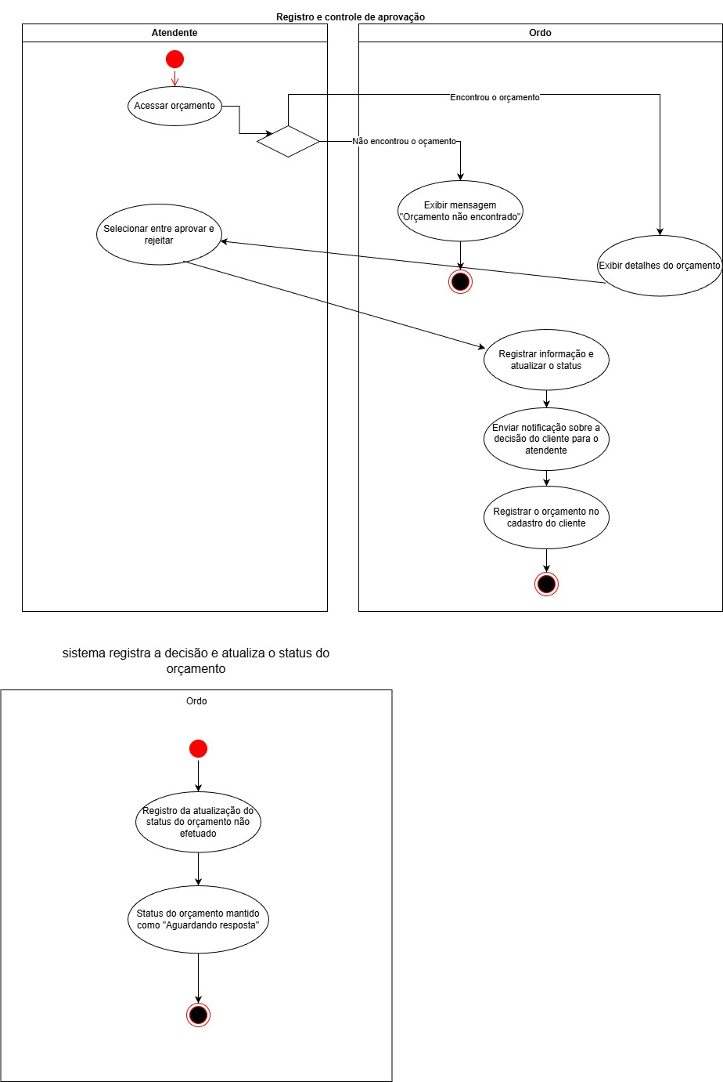
Fonte: Elaborado pelos autores.
Figura 3 - Diagrama de Atividade de Caso de Uso (Registrar Peças)
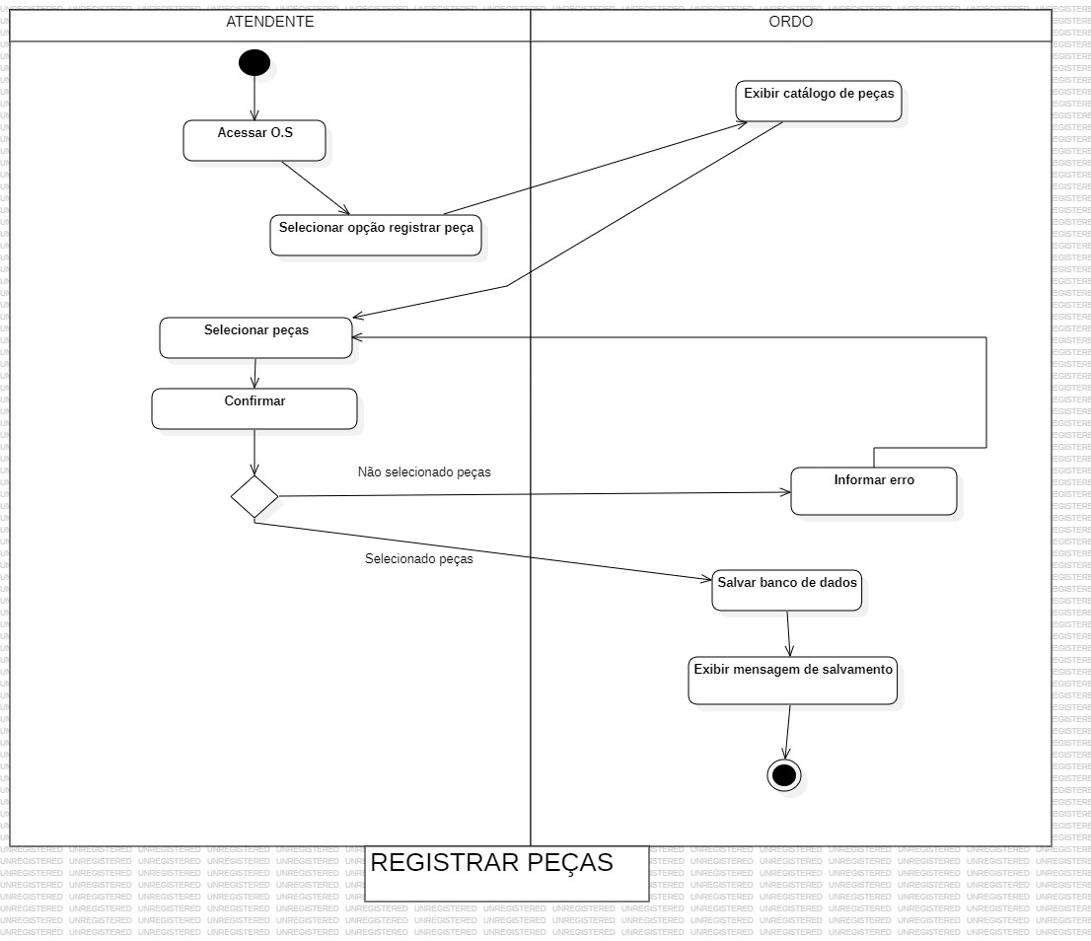
Fonte: Elaborado pelos autores.

Figura 4 - Diagrama de Atividade de Caso de Uso (Cadastrar Cliente)
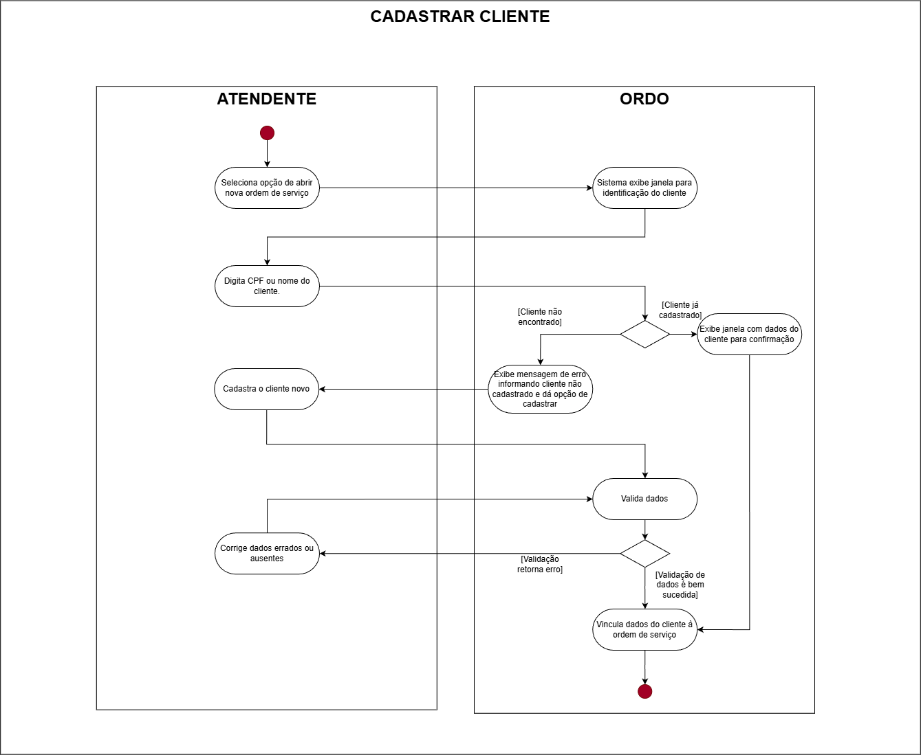
Fonte: Elaborado pelos autores.
Figura 5 - Diagrama de Atividade de Caso de Uso (Registro de Autorização de Retirada de Serviço)
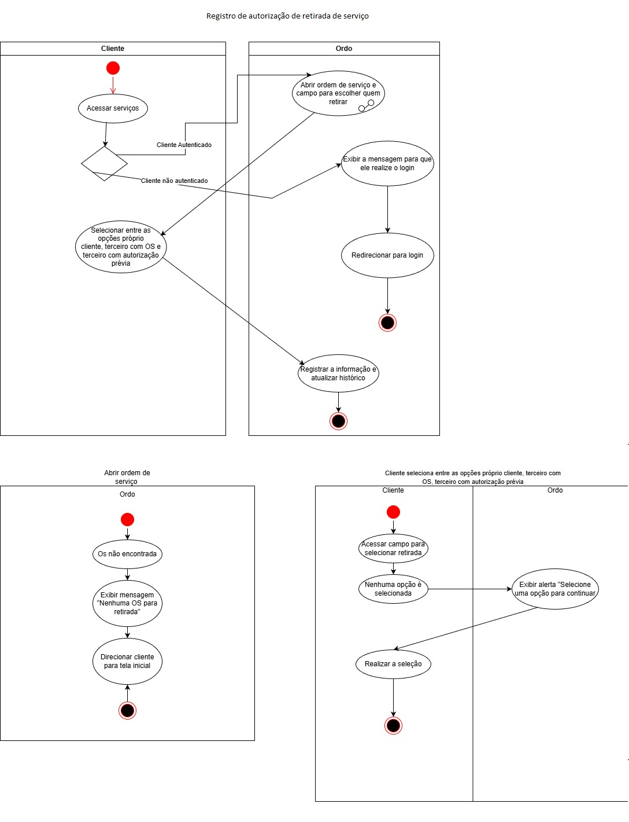
Fonte: Elaborado pelos autores.
Figura 6 - Diagrama de Atividade de Caso de Uso (Filtros de Pesquisa)
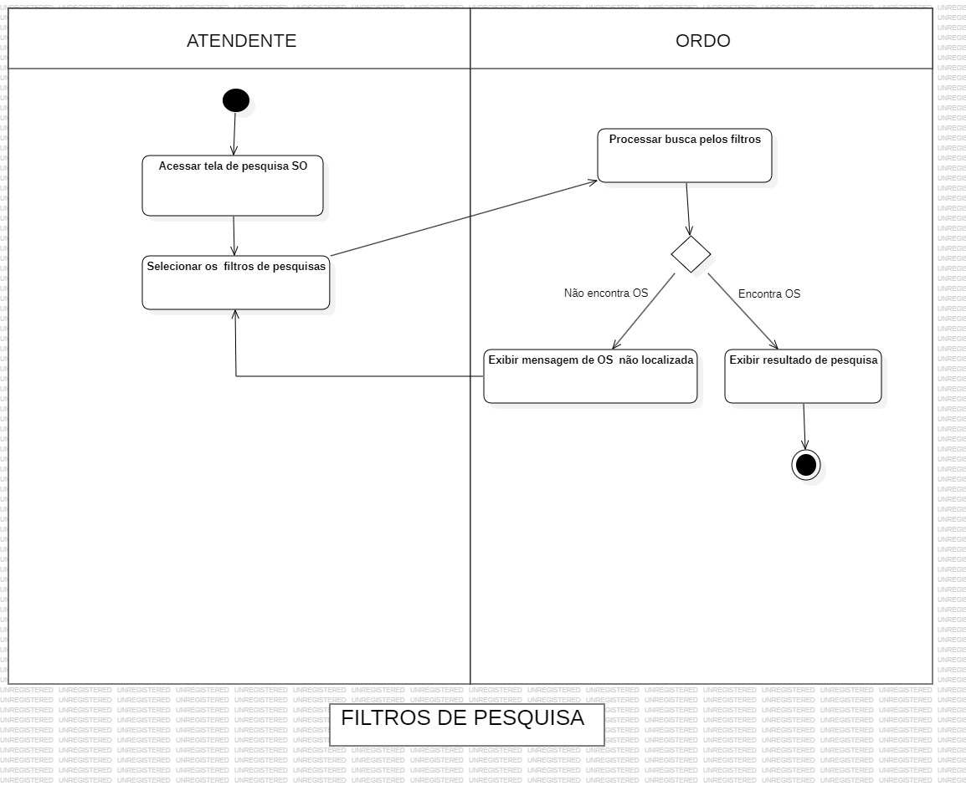
Fonte: Elaborado pelos autores.
Figura 7 - Diagrama de Atividade de Caso de Uso (Atualizar Status)
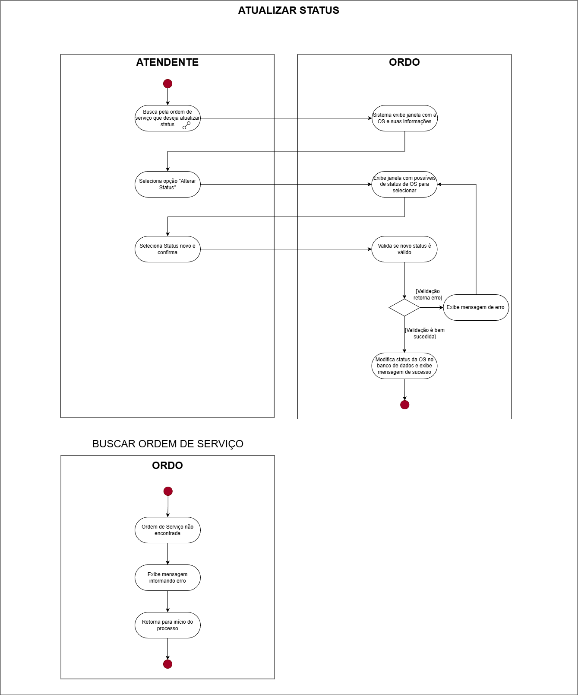
Fonte: Elaborado pelos autores.
Figura 8 - Diagrama de Atividade de Caso de Uso (Requisito de Exclusão de Clientes)
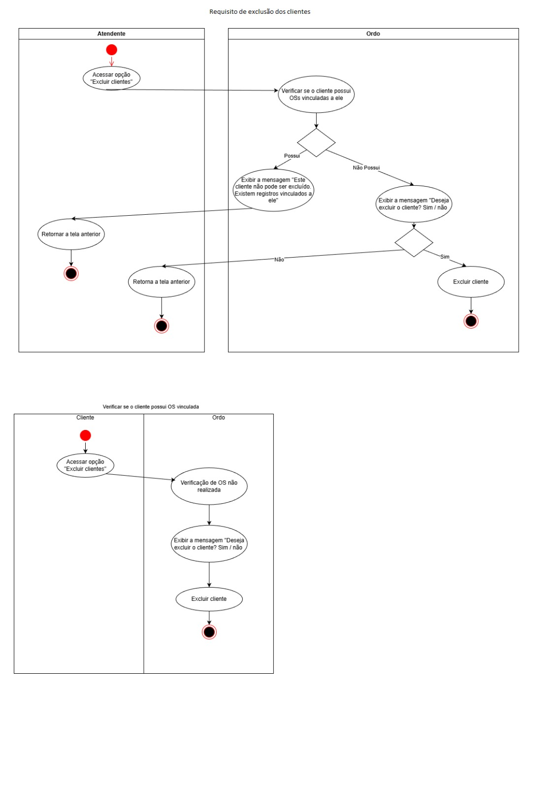
Fonte: Elaborado pelos autores.

Figura 9 - Diagrama de Atividade de Casos de Uso (Status OS)
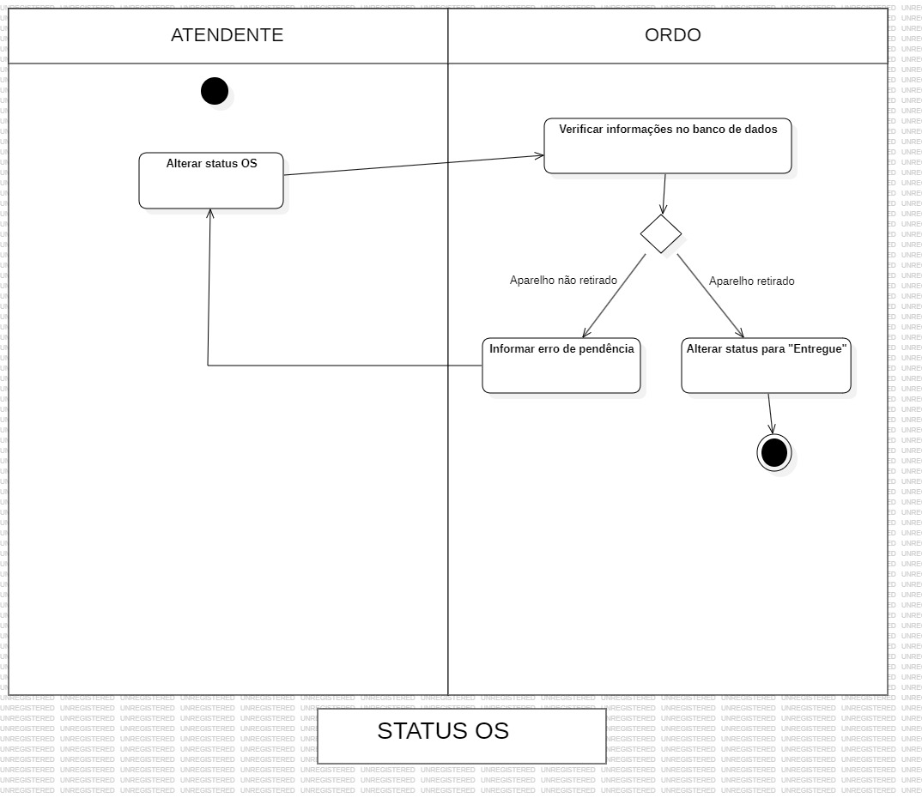
Fonte: Elaborado pelos autores.
Figura 10 - Diagrama de Atividade de Caso de Uso (Abrir Nova Ordem de Serviço)
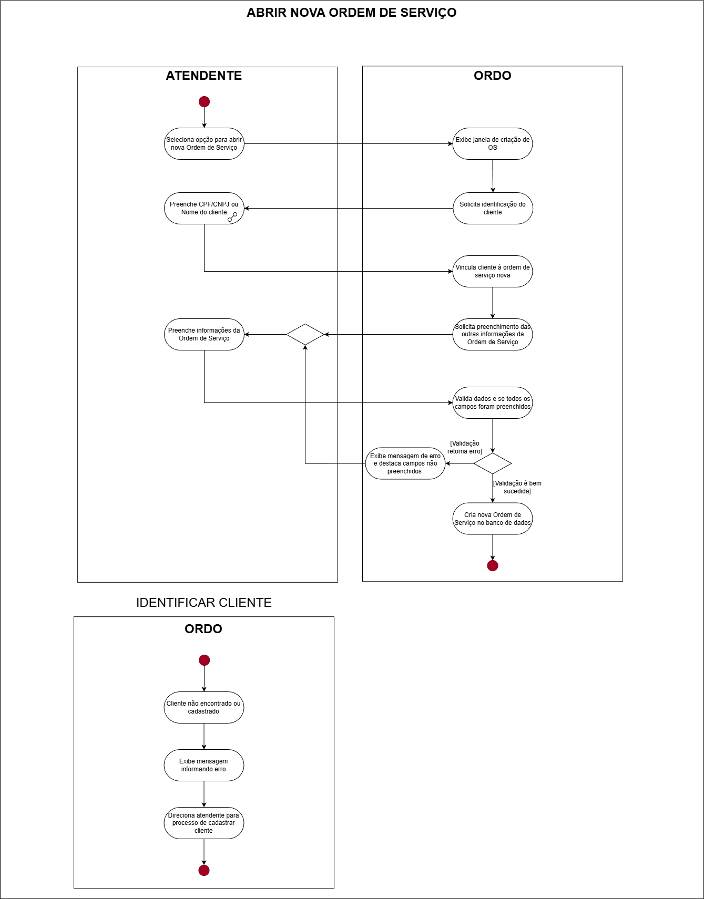
Fonte: Elaborado pelos autores.
Figura 11 - Diagrama de Atividade de Caso de Uso (Interface Gráfica de Usuário)
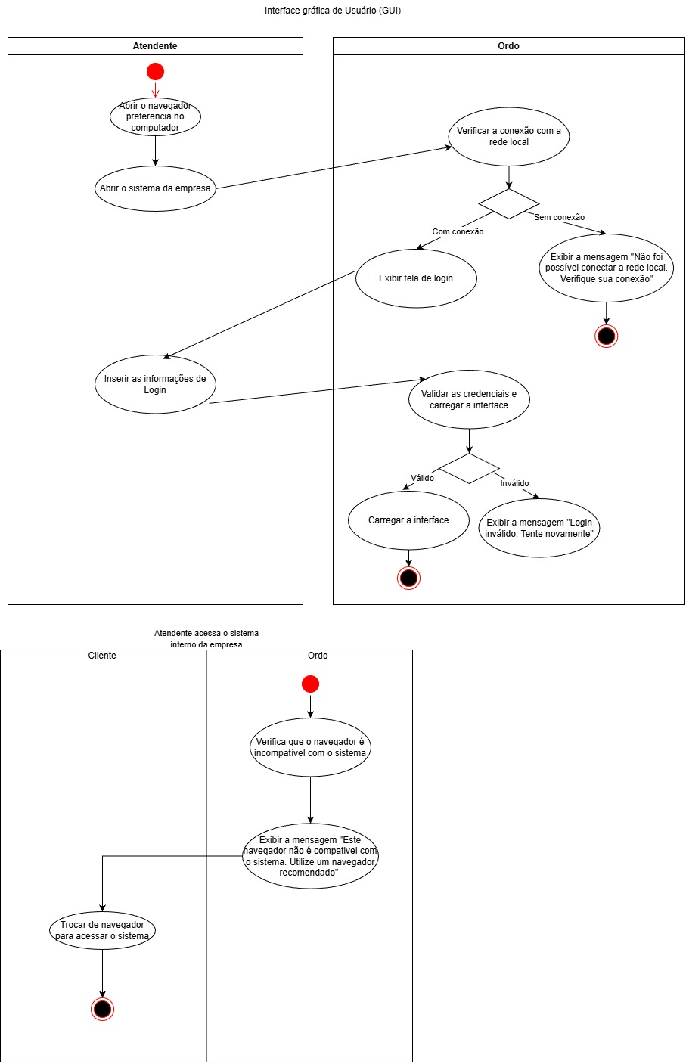
Fonte: Elaborado pelos autores.
Figura 12 - Diagrama de Atividade de Caso de Uso (Verificar Manutenção)
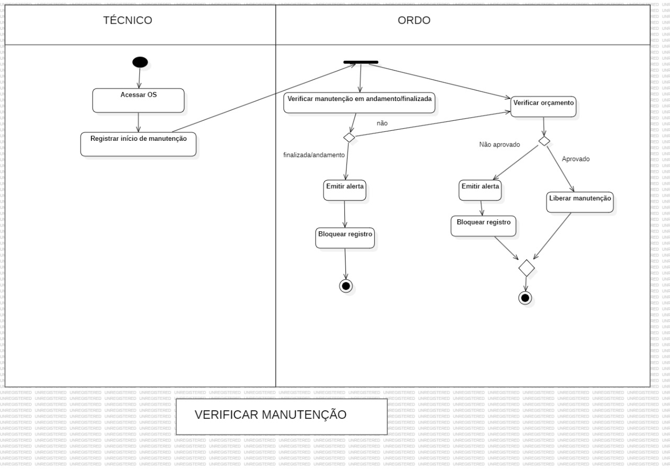
Fonte: Elaborado pelos autores.

Figura 13 - Diagrama de Atividade de Caso de Uso (Realizar Manutenção ou Alteração no Sistema)
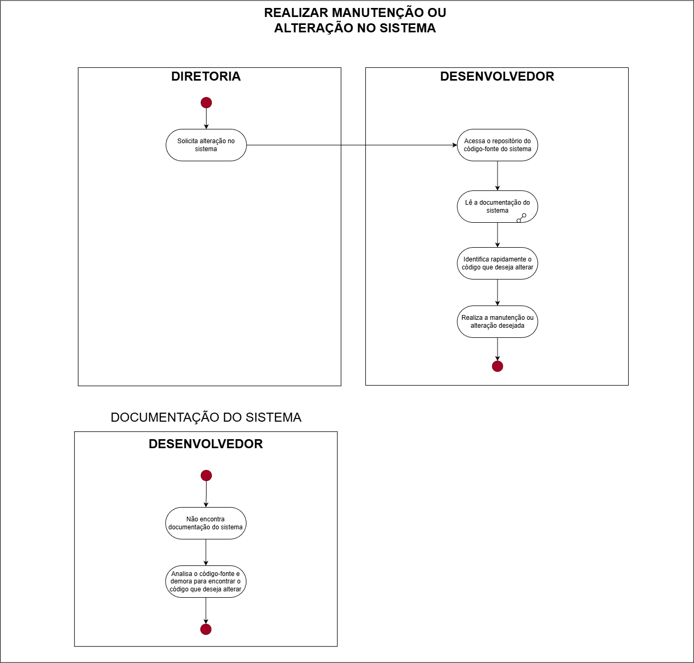
Fonte: Elaborado pelos autores.
APÊNDICE A – Alternativa Rejeitada Do Estudo De Viabilidade

Durante a fase de estudo de viabilidade, foi analisada a alternativa de desenvolver um software de desktop individual (standalone), a ser instalado separadamente em cada computador utilizado pelos atendentes da Eletro Miller.

Descrição da Alternativa Rejeitada:

Esta abordagem consistiria na criação de um programa executável que seria instalado em cada máquina. Cada instalação teria que se conectar a um banco de dados central na rede da empresa para compartilhar as informações das Ordens de Serviço. Embora tecnicamente possível, essa arquitetura foi considerada inferior à solução web centralizada do "Ordo".
Motivos para a Rejeição:
- Complexidade de Instalação e Manutenção: A principal desvantagem é a gestão do ciclo de vida do software. Qualquer atualização, correção de bug ou nova funcionalidade exigiria a reinstalação ou atualização manual em todos os computadores da empresa. Este processo é caro, demorado e propenso a erros, podendo resultar em diferentes versões do software rodando simultaneamente, causando inconsistências.
- Problemas de Sincronização e Integridade: A necessidade de cada aplicação individual gerenciar sua conexão com o banco de dados central aumenta a complexidade. Configurações de rede, firewalls locais e permissões em cada máquina poderiam causar falhas de conexão, comprometendo o acesso e a gravação de dados em tempo real. A integridade das informações ficaria mais vulnerável em comparação a uma aplicação única no servidor.
- Custo Elevado de Suporte e Implantação: O custo de implantação e suporte técnico seria significativamente maior. A equipe de desenvolvimento ou suporte precisaria intervir fisicamente em cada estação de trabalho para resolver problemas, ao invés de focar a manutenção em um único ponto central (o servidor).
- Falta de Flexibilidade: Essa arquitetura engessa o acesso ao sistema, limitando-o estritamente aos computadores que possuem o software instalado e configurado. A solução web do "Ordo" oferece maior flexibilidade, pois pode ser acessada de qualquer dispositivo na rede interna com um navegador, simplificando a adição de novos postos de atendimento.

ANEXO A – Referências

Figura 14 - Orçamento Escrito Manualmente
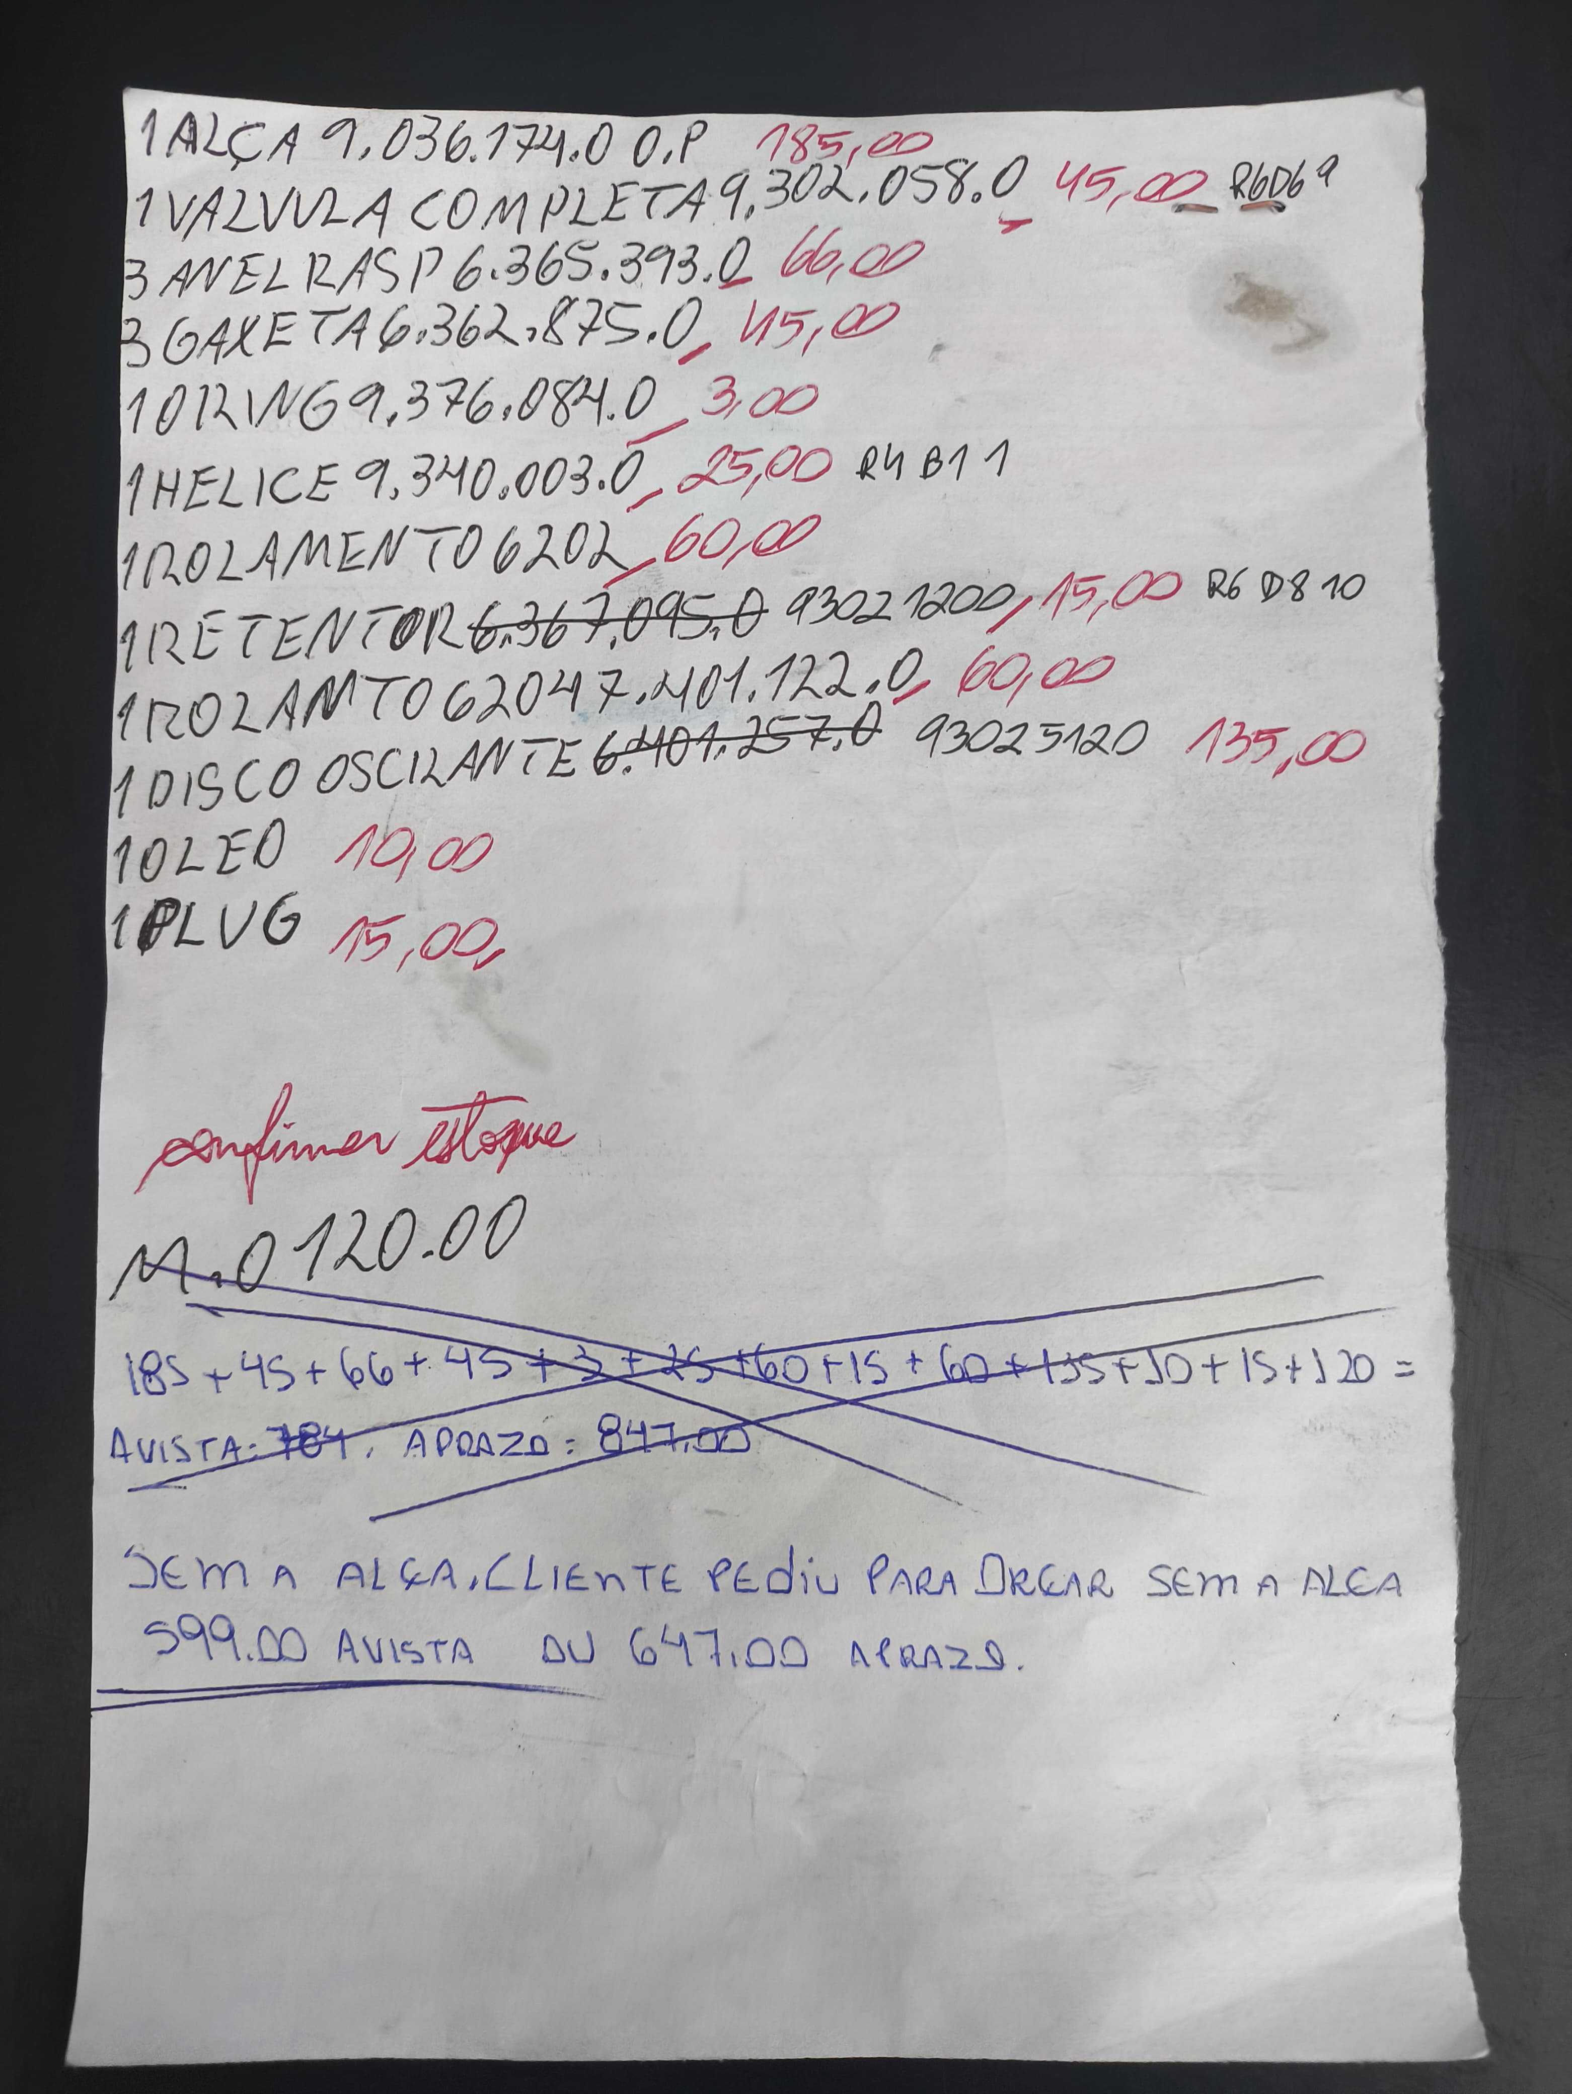

ANEXO B – Referências

Figura 15 - Ordem de Serviço
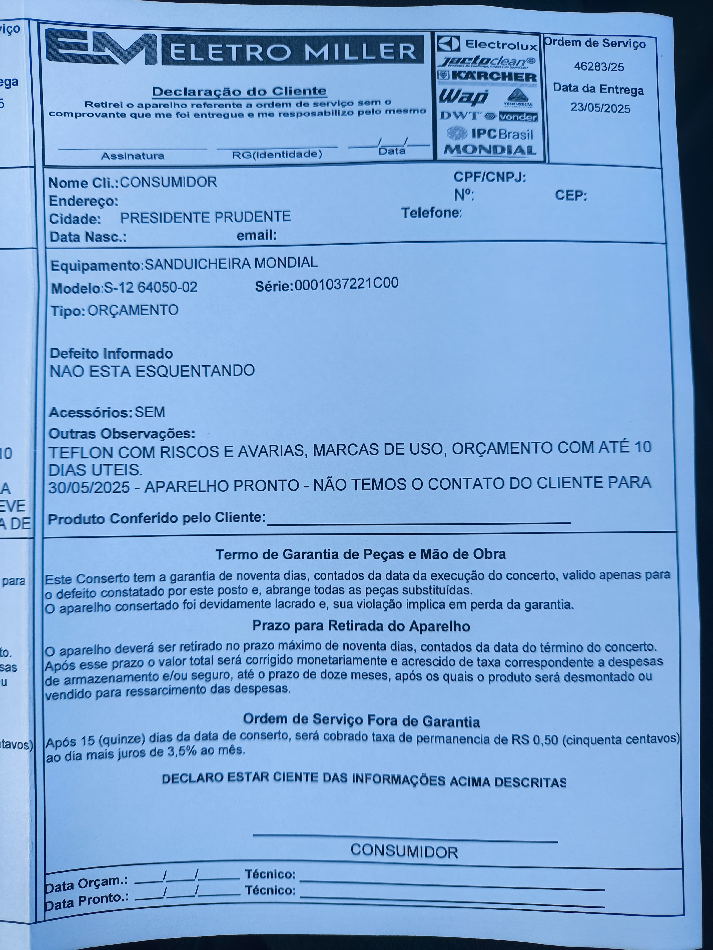
Via da Empresa

ANEXO C – Referências

Figura 16 - Ordem de Serviço
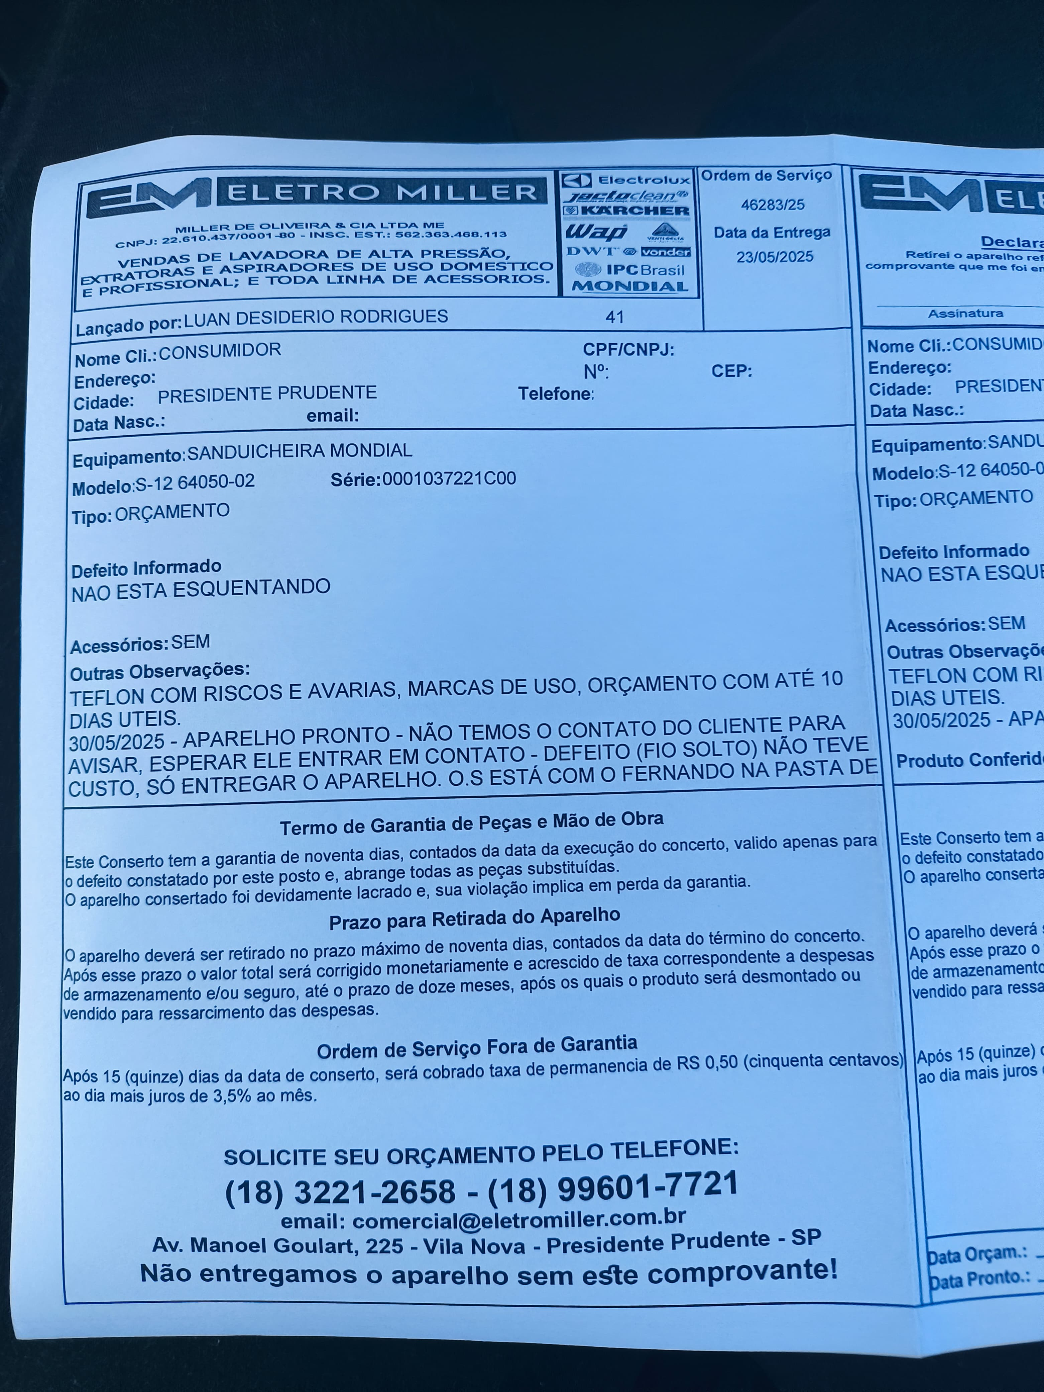
Via do Cliente

